Санкт-Петербургский Исследовательский Университет Информационных Технологий Механики и Оптики
факультет инфокоммуникационных технологий



Лабораторная работа № 3
По компьютерным сетям

Выполнил
Алмахаррис Хаммам Салим Мохаммед
473838;

Группа
K3121;

Преподаватель
Харитонов Антон Юрьевич.

Санкт-Петербург,
2026

ВВЕДЕНИЕ

Цель работы:
Изучение и практическое ознакомление с основными принципами работы коммутаторов второго и третьего уровней в компьютерных сетях, а также настройка и использование DHCP-сервера для автоматической выдачи IP-адресов в различных VLAN и обеспечение маршрутизации между ними с помощью SVI.

- Тестирование работы концентратора (Hub)

Для проверки работы концентратора были подключены 6 компьютеров (PC0–PC5) к устройству Hub-PT. Им были назначены статические IP-адреса из одной подсети (например, 192.168.1.1/24 – 192.168.1.6/24).
Далее был активирован режим симуляции (Simulation Mode), и отправлен ICMP-пакет (Ping) от PC0 к PC2.

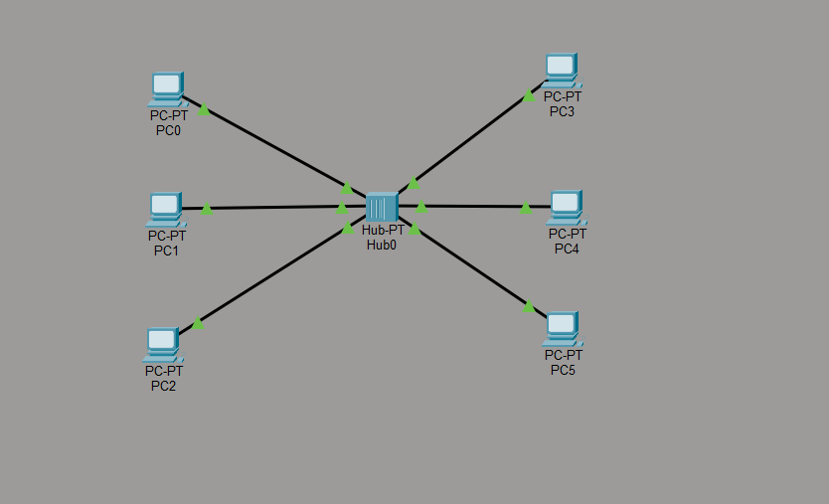
Рисунок 1 – Схема подключения устройств к концентратору.

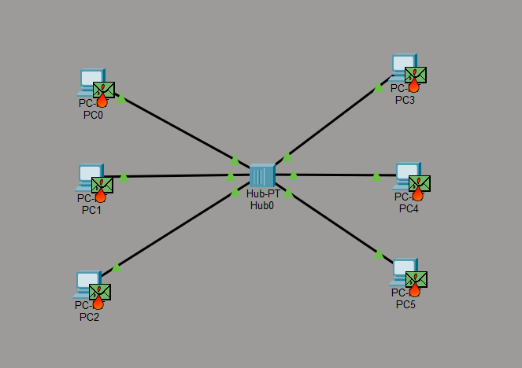
Рисунок 2 – Широковещательная рассылка пакета от PC0 через Hub. Пакет достигает всех ПК (PC1–PC5), что подтверждает широковещательный принцип работы Hub..

- Топология сети
Для выполнения работы в эмуляторе Cisco Packet Tracer была построена сеть, состоящая из коммутатора 3-го уровня (SW-L3), коммутатора 2-го уровня (SW-L2), компьютеров (PCs), сетевых принтеров (Printers) и IP-телефонов (Cisco 7960).
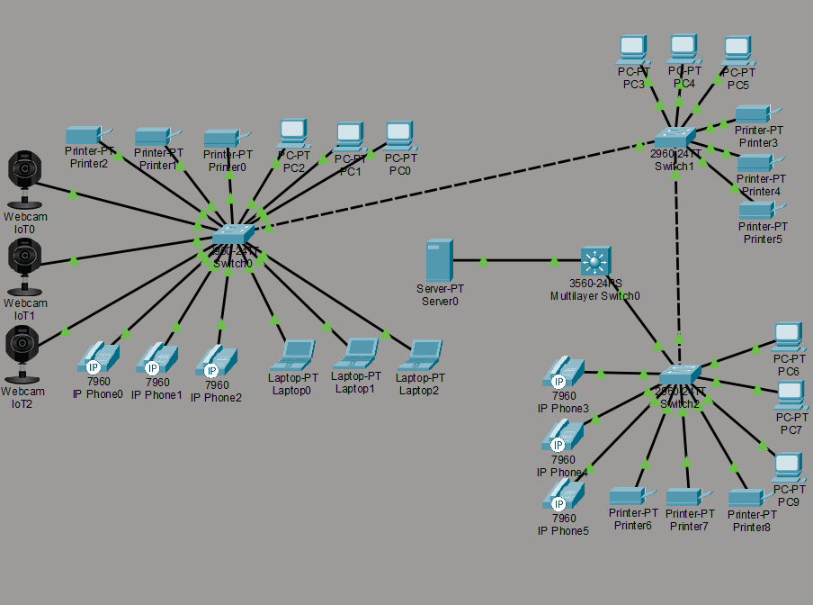
Рисунок 3 – Топология спроектированной сети в Cisco Packet Tracer

- Настройка

На коммутаторах были созданы следующие VLAN:

На коммутаторах были созданы следующие VLAN:

VLAN 10 – компьютеры
VLAN 20 – принтеры
VLAN 30 – IP-телефоны
VLAN 40 – камеры
VLAN 50 – ноутбуки
VLAN 60 – сервер

Порты коммутаторов были переведены в режим access и распределены по соответствующимVLAN.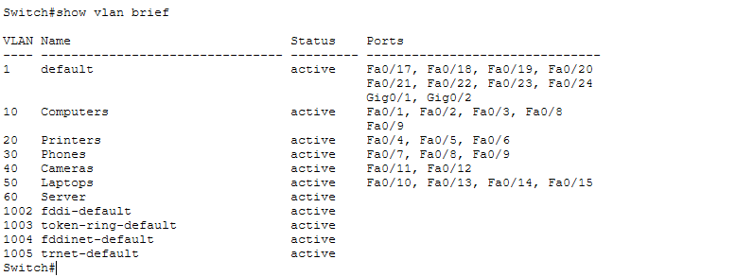
Рисунок 4 – Проверка VLAN с помощью команды show vlan brief
- Настройка trunk
Для передачи трафика между коммутаторами были настроены trunk-порты.
Trunk позволяет передавать трафик нескольких VLAN по одному физическому соединению,
Все соединения между коммутаторами были переведены в режим trunk..

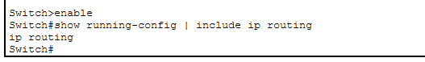
Рисунок 5 – Включение маршрутизации (ip routing)

- Настройка DHCP
DHCP-сервер был настроен на отдельном устройстве (Server0), подключённом к VLAN 60.

Для каждой VLAN был создан отдельный пул:

VLAN 10 – 10.10.0.0/24
VLAN 20 – 10.20.0.0/24
VLAN 30 – 10.30.0.0/24
VLAN 40 – 10.40.0.0/24
VLAN 50 – 10.50.0.0/24

На коммутаторе L3 была настроена команда ip helper-address для пересылки DHCP-запросов..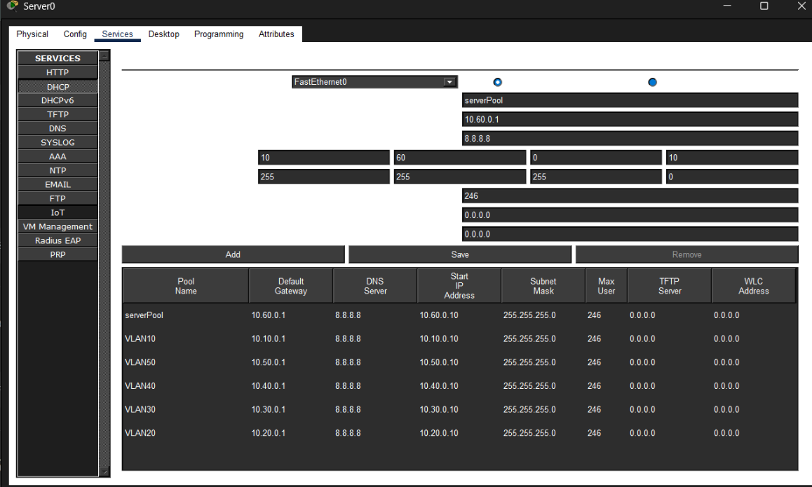
Рисунок 6 – Настройка DHCP-сервера на Server0

Изначально возникла проблема: компьютеры получали APIPA-адреса (169.254.x.x), что означало отказ DHCP.
Причина:
отсутствие trunk-настройки между коммутаторами и неправильная конфигурация VLAN.
После настройки trunk-портов и добавления ip helper-address проблема была устранена.
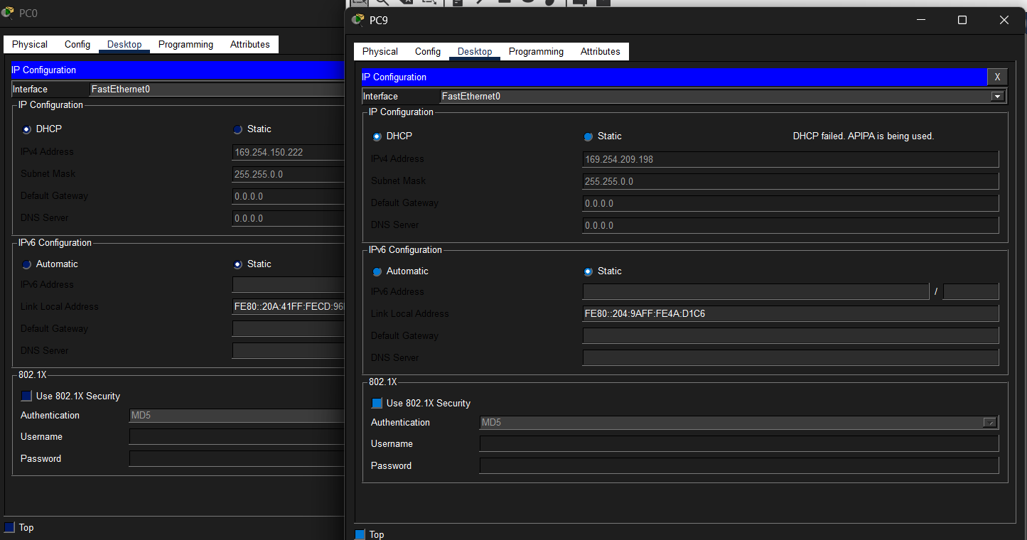Рисунок 7 – Ошибка DHCP (APIPA-адрес)

- Проверка DHCP
После настройки DHCP компьютеры успешно получили IP-адреса автоматически.

Например, ПК из VLAN 10 получил адрес 10.10.0.11, маску 255.255.255.0 и шлюз 10.10.0.1.
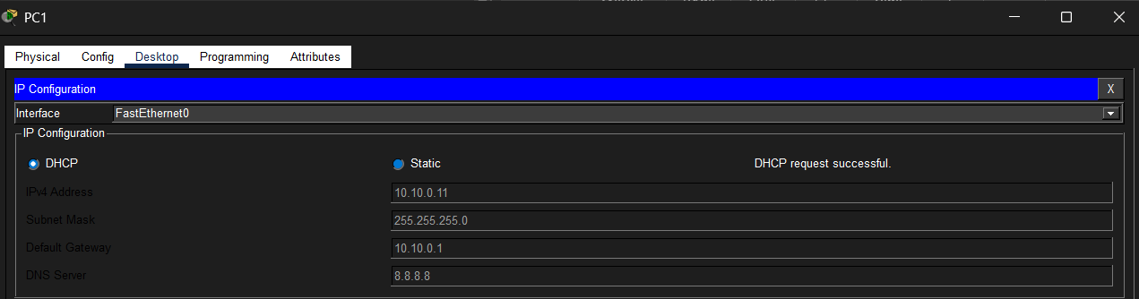
Рисунок 8 – Успешное получение IP по DHCP

- Проверка сети (Ping)
Для проверки сети была выполнена команда ping.

ПК успешно отправляет пакеты на шлюз (10.10.0.1) и другие устройства, что подтверждает правильную работу сети.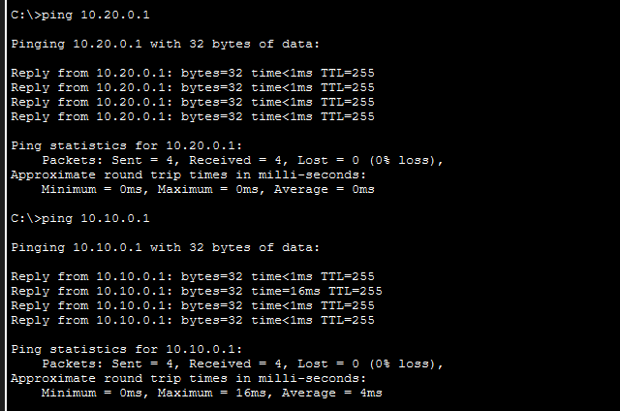 Рисунок 9 – Проверка связи (ping)

ЗАКЛЮЧЕНИЕ
В ходе лабораторной работы была успешно настроена сеть с использованием VLAN, межвлановой маршрутизации и DHCP.
Были изучены принципы сегментации сети, настройки trunk-портов и работы DHCP.
Все устройства получили IP-адреса автоматически, а связь между VLAN работает корректно.

